Рекомендации для родителей 7 группы «Лучики»
Тематическая неделя: «Весенняя капель»

Подготовили воспитатели: Вьюгова С.А.
Лукаш Т.Н.

Образовательная область «Познавательное развитие»
Весна в самом разгаре, солнышко греет теплее, на деревьях распустились первые листочки, день заметно увеличился. Предлагаем Вам с ребенком понаблюдать из окошка как преобразился наш город. Побеседовать с ребенком о весенних признаках, о солнышке и первых листочках на деревьях.
Наблюдение: "Где ночует солнышко?"
Цель: Обратить внимание ребенка что солнце в течении дня меняет свое положение на небе.
Понаблюдать за солнышком и увидеть, что в течении дня оно путешествует по небу, восход солнца можно наблюдать из одного окна, заход из другого.
Наблюдение из окошка: "За деревьями. Первые листочки"
Цель: Помочь сделать вывод, что весной солнышко пригревает сильнее, его теплые лучи помогают почкам на деревьях и появляются первые листочки.
Дидактические игры
Дидактическая игра: "Угадай, кто мы?"
Цель: Развивать тактильные ощущения, речь, внимание, воображение.
Ход игры: Ребенок с завязанными глазами, ощупывает игрушки, расставленные в ряд и называет их.
Дидактическая игра: «Продолжи узор»
Ход игры: выкладывается узор из пуговиц, продолжить ребенку последовательность
Дидактическая игра: «Узнай на вкус»
Цель: Упражнять ребенка в определении вкуса и запаха овощей и фруктов.
Ход игры: Не глядя на овощ или фрукт (завязать глаза), определять его вкус, отгадать его по запаху; правильно называть вкус словом.
Экспериментирование
Вот пришла весна, скоро станет совсем тепло, и мы сможем ходить на море, а пока мы дома и в ванной сможем провести несколько экспериментов с водой.
Опыт с водой: «Тонет – не тонет».
Цель: Познакомить с тем, что в воде предметы могут тонуть, а другие плавают на поверхности. Развивать умение различать предметы, которые тяжелые, а какие легкие, желание знать. Воспитывать любознательность.
Оборудование: таз с водой, камешки, резиновая игрушка утенок.
Опыт с водой: «Водопад»
Цель: дать представление о том, что вода может изменять направление движения.
Оборудование: пустой таз, ковш с водой, воронки, желобки из половины пластиковой бутылки, из картона, изогнутого в виде лесенки.
Ход игры – эксперимента
Художественное слово:
Льётся водичка с большой высоты,
Брызги летят на траву и цветы.
Детки вокруг оживлённо галдят,
Громче ребяток шумит водопад.
Предложите ребенку поиграть с воронками и желобками. Пусть он попробуют наливать воду в тазик через воронки, а теперь по пластиковому желобку и по картонному желобку, изогнутому в виде лесенки. Объедините эти предметы: лейте воду на желобки через воронки. Обратите внимание ребенка, на то, что вода движется. Спросите его, что получится, если мы будем держать желобки по-другому (направление движения воды изменится).
Образовательная область «Физическое развитие»
Культурно-гигиенические навыки.
Чтение: Я. Аким «Неумейка»
Задачи: Формировать культурно – гигиенические навыки.
Учить детей самостоятельно и аккуратно мыть руки, насухо вытирать их полотенцем, сняв его с крючка, положив на ладошки, вешать полотенце на место. Формировать социальный опыт детей на основе литературного произведения.
Подвижные игры.
«ПОЛЕТАЕМ!»
Предложите ребенку поиграть в игру «Самолеты» и приготовиться к полету, показав, как «заводить мотор» и как «летать». («К полету приготовиться! Завести мотор!») Ребенок вместе с вами производит вращательные движения руками перед грудью и произносит звук: «р-р-р».
После сигнала «Полетели!» ребенок и вы разводите руки в стороны (как «крылья» у самолета). "Летят» -бегают по комнате. По сигналу «На посадку!» - приседают.
«В ПАРЕ С МАМОЮ МОЕЙ, Я ШАГАЮ ВСЕ БЫСТРЕЙ»
Вариант 1
Приглашаете ребенка на полянку: «Дорога у нас дальняя, пойдем на весеннюю полянку, где мы весело с тобой поиграем».
1 Ребенок вместе с вами идет вперед, по сигналу поворачивается вокруг и идет в другом направлении.
2 «А теперь спрячемся в травку!» Приседаете вместе с малышом.
3 «Давай перейдем по бревнышку через речку». Поддерживайте ребенка во время прохождения по бревну.
4 «А вот и наша весенняя полянка, на которой мы сейчас весело поиграем!» (Проводятся любимые ребенком игры.)
Вариант 2. Игровые упражнения с мячом.
1 Прокатывание мяча друг другу: «Один, два, три - маме мячик
прокати».
2 Перебрасывание мяча друг другу в руки: «Один, два, три - мама, мяч лови!»
3 Бросание мяча в кольцо, которое вы делаете своими руками, сидя на корточках лицом к ребенку: «Мама, мама, погляди, как мой мяч к тебе летит!»
В заключение можно просто вместе полежать на коврике, слушая расслабляющую музыку.
Пальчиковая гимнастика.
«Цветок»
Цель: Развитие мелкой моторики, координации движений пальцев рук.
Вырос цветок на весенней полянке, (Неплотно соединяют ладони)
Нежную голову робко поднял. (Поднимают руки перед собой)
Ветер подул - он качнулся неловко, (Покачивают ладонями перед собой)
Вперед и назад, налево, направо.
Вперед и назад, налево, направо
«Капель»
Цель: Развитие мелкой моторики, координации движений пальцев рук.
Вот уж две недели. (Опускаем по очереди руки вниз, пальцы вместе).
Капают капели.
Снег на солнце тает. (Руки ладонями вниз разведены в стороны).
И ручьём стекает. (Обе руки ладонями вниз двигаются в одну сторону)
«Солнышко»
"Солнышко, солнышко (хлопаем ладонями)
Золотое донышко.
Гори, гори ясно (сгибаем и разгибаем ладони)
Чтобы не погасло.
Побежал в саду ручей (показываем волну руками)
Прилетели сто грачей (машем руками)
А сугробы тают, тают (опускаем руки вниз)
А цветочки подрастают (поднимаем руки вверх)

Образовательная область «Социально-коммуникативное развитие»
Сюжетно-ролевые игры.
«Магазин цветов»
Цель: Формирование социального опыта детей средствами игровой деятельности.
Материалы: куклы, цветы (живые или искусственные), игрушечные деньги (можно сделать из подручных материалов).
Разыграйте с ребенком ситуацию, в которой у его любимой куклы или игрушки день рождения, и ему нужно сходить в цветочный магазин, в котором продавцом цветов может выступить один из членов семьи (мать, отец, бабушка и т.д.). Так же вы можете предложить купить ребенку цветы в горшке и объяснить почему это лучше, чем срезанные цветы. В ходе игры также уделите особое внимание моменту обмена денег между покупателем и продавцом.
«Зайчик садится обедать»
Цель: Развивать речь, активизировать диалоговую речь. Закреплять знания о посуде, прививать культуру поведения за столом.
Материалы: игрушечный зайчик, набор игрушечной посуды
Ход игры: Зайчик поменял шубку из белой на серую, потому что пришла весна, он проголодался, долго бегал по лесу, просит вас покормить его. Вы вместе с вашим ребенком усаживаете зайчика за стол, одеваете ему нагрудник, накрываете на стол. Родитель внимательно следит за игрой, поправляет ребенка, помогает, направляет игровое действие.
Беседа по безопасности.
Тема: «Балкон»
Цель: расширить представлении о предметах, которые могут служить источниками опасности в доме; сформировать понятие о том, что нельзя без присмотра взрослых выходить на балкон и играть там.
Тема: «Открытое окно»
Цель: расширить представления о предметах, которые могут служить источниками опасности в доме; сформировать понятие о том, что нельзя без присмотра взрослых открывать окна и выглядывать из них.
Трудовое поручение
Известно, что наиболее эффективным методом обучения детей является собственный пример. «Пример лучше правила», «Добрый пример лучше ста слов» - говорили наши предки.
Родители всегда старались использовать и поощрять стремление ребенка научиться делать так, как «взрослые». Сам труд входит в жизнь ребенка как плавное, логическое развитие игры, а сам «пример» из подсознательного усвоения тех или иных действий, норм и правил перерастал в систематическое обучение.
Выучите вместе с детьми:
«СТИХИ О ТРУДЕ»
Вымыла тарелки я
Глубокие и мелкие
Смеются белолицые.
«Ах, нравится водица нам».
Что случилось у Маринки?
Перессорились ботинки.
Рассердились и надулись.
Поменяла их местами –
Перестали дуться сами.
Весёлая уборка
Цель: способствует развитию внимания, логического мышления, помогает изучить цвет и форму предметов.
После игры в комнате остались разбросанными все игрушки? Уборку можно сделать весёлой и полезной. Предложите ребёнку собрать все красные фигуры (по цвету), все треугольники (по форме), все маленькие фигуры (по размеру).
Если ваш ребенок с этим легко справляется, попросите его собрать только красные треугольники или только маленькие зелёные круги. Комбинируйте названия фигур, цветов и размеров.
Настольно печатные игры.
«Четвёртый лишний»
Цель: способствует умению обобщать и классифицировать предметы.
Для игры понадобятся четыре картинки с изображениями предметов, три из которых относятся к одному общему понятию. Разложите их перед ребёнком и предложите ему определить, какие подходят друг к другу и можно ли назвать их одним общим словом (каким?), а какая из этих картинок лишняя (почему?).
Набор картинок может быть разнообразным. Например, чашка, блюдце, тарелка и яблоко; медведь, лошадь, собака и стул; ёлка, берёза, дуб и рыба.
Если ребёнок не понимает задания, задавайте ему наводящие вопросы, попросите назвать животных (птиц, рыб), овощи (фрукты), которые он знает.
Более сложный вариант – подобрать картинки с предметами, относящиеся к общему понятию, но отличающимися каким-то одним свойством: берёза, дуб, липа и ель.

Образовательная область «Речевое развитие»
Артикуляционная гимнастика.
Каждый родитель желает своему ребенку красивой и правильной речи. Один из ее признаков — четкое и чистое звукопроизношение. Для того, чтобы научить ребенка хорошему, качественному произношению, родителям стоит обратить внимание на артикуляционную гимнастику. Поверьте, это несложно, а даже очень интересно!
Для того, чтобы гимнастика приносила свои результаты, важно соблюдать ряд правил.
1 Нельзя заставлять ребенка заниматься.
2 Ему должно быть интересно. Это можно сделать, включив фоном приятную музыку, позвав на занятие любимую игрушку и выполняя упражнения виде игры.
3 Обязательно надо хвалить ребенка за успехи. Гимнастику не стоит проводить чаще 2-3 раз в день.
4 Артикуляционный комплекс выполняется ежедневно, не дольше 10-12 минут.
Упражнение для челюсти: «После зимней спячки».
Медведь проснулся после зимней спячки. Открывать рот с глухим вдохом. (Имитация зевания.) На реке трескается лед, плывут льдины. Двигать нижней челюстью вправо-влево.
Цель: развивать артикуляционный аппарат
Упражнения для языка: «Лопаются почки на деревьях».
Подвести «широкий» язык под верхнюю губу и пощелкать.
«Капель стучит по крыше».
Поднять кончик языка за верхние зубы к альвеолам и произносить: «Тдд-тдд-тдд».
Словесные игры.
Лучше развивать речевые навыки в свободном общении с ребенком, в творческих играх. Дети, увлеченные замыслом игры, не замечают того, что они учатся, хотя им приходится сталкиваться с трудностями при решении задач, поставленных в игровой форме.
«Противоположности»
Цель: расширять словарный запас, помогает ребёнку закрепить навык определения противоположностей явлений, предметов.
Взрослый называет: «Ночь». Ребёнок должен ответить: «День». Солнце – луна, холодно – жарко, зима – лето, красивый – страшный….
«Приготовим сок».
Цель: расширять словарный запас детей, вводить в речь суффиксы.
Сок из яблок - …. (яблочный); из лимона - …... (лимонный) и т.п.
Чтение художественной литературы.
Чтение должно занимать в жизни ребенка важное место. Приобщение к книге – одна из основных задач художественно-эстетического воспитания ребенка. Знакомство ребенка с лучшими образцами мировой литературы должно начинаться с первых лет жизни.
Гиперактивному ребёнку на раннем возрасте лучше вводить по одной книжке в неделю, чтобы, пока не изучили одну книжку, не отвлекаться на вторую.
«Детская сказка о Весне».
Автор сказки: Ирис Ревю
Цель: познакомить ребенка с новым художественным произведением. Учить ребенка составлять короткий рассказ по прослушанной сказке, если самостоятельно не получается, то помогать, задавая наводящие вопросы.
Описание: Прочитать ребенку «Детскую сказку о весне», предложить пересказать. Для помощи Вашему ребенку можете задавать наводящие вопросы: как звали героев сказки, кого они встретили лесу, какое время года описывается в сказке? Также стоит узнать у ребенка понравилась ли ему книжка, и захочет ли он услышать ее еще раз. Если ребенок отреагировал положительно можете предложить ему послушать еще одну сказку о весне: «Сказка про весенние месяцы». Ирис Ревю.
Беседа «Что ты знаешь о весне?»
Цель: формировать знания о признаках весны, расширять кругозор детей.
Познакомить детей с характерными признаками весны. Учить устанавливать простейшие причины следственные связи.
Чтение стихотворения Е. Баратынского "Весна, весна! Как воздух чист! Как ясен небосклон!" С. Маршак "Апрель, апрель!"
К. Ибряева "Утром солнышко встаёт, всех на улицу зовёт..."
В. Орлова «По весне набухли почки...»
А. Плещеева "Весна"

Образовательная область «Художественно-эстетическое развитие»
Лепка: «Весеннее дерево»
Цель: развивать зрительное, слуховое восприятие, внимание;
развивать мелкую моторику, координацию движений рук, глазомер.
Предварительная работа: беседы о признаках ранней весны, наблюдение из окошка на то, что начинают появляться почки и первые листочки на деревьях.
Листочки распускаются из почек, которые растут на веточках, а какого цвета листочки? (зеленого). Поэтому пластилин мы возьмем зеленого цвета.
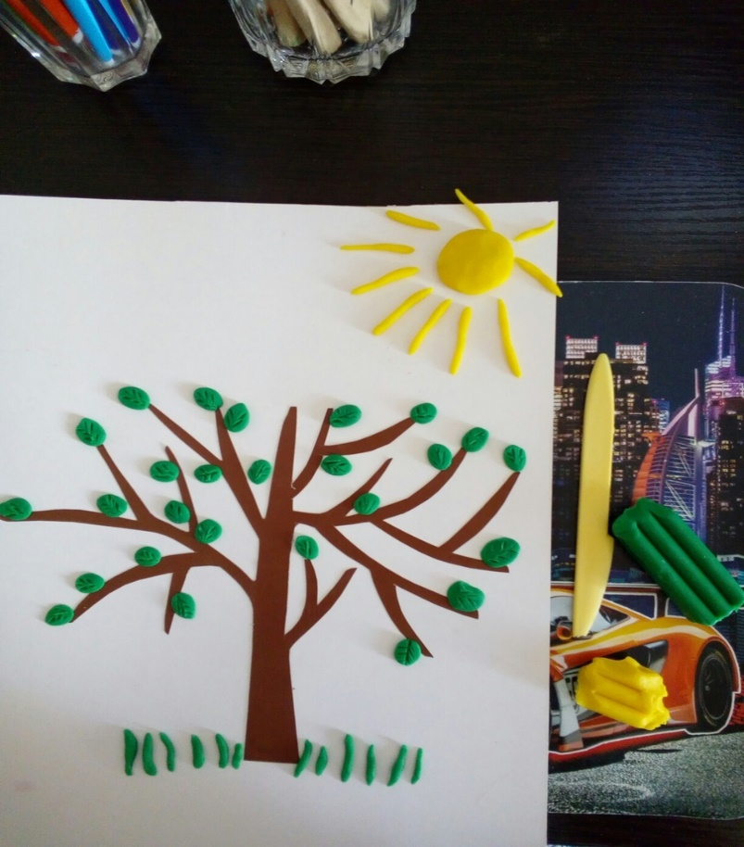
На могучем тополе
Дружно почки лопнули,
А из каждой почки
Вылезли листочки –
Развернули трубочки
Распушили юбочки
Оглянулись, улыбнулись
И сказали – «Мы проснулись!»
Приготовьте для лепки картон или альбомный лист потолще и нарисуйте ствол дерева с несколькими ветками без листьев. (можно вырезать из коричневой бумаги и наклеить на картон). Ребенок отщипывает кусочки пластилина, скатывает в шарик (листик) и наклеивает его на ветку чуть придавливая. На листиках можно стекой нарисовать прожилки. Можно добавить травку, раскатать тонкие палочки из пластилина и расположить в нижней части листа, чуть придавливая. Ну и конечно солнышко весеннее, скатать из желтого пластилина шарик, сплющить его и расположить в верхнем уголке листа, так же как травку сделать лучики. Вот и красивая весенняя картина готова. Мы уверены, она очень понравится Вашему ребенку.
Нетрадиционное рисование «Яблони в цвету»
Цель: овладеть техникой рисования ватными палочками; развить мелкую моторику, творческое начало, воображение, фантазию, эстетический вкус;
Приготовьте альбомный лист с нарисованным стволом дерева с ветками. 6 ватных палочек соберите вместе, чтобы получился цветок, подровняйте, для того чтобы отпечатывались все палочки в виде цветочка на бумаге, для удобства примотайте нитью или скотчем. В палитре разведите гуашь белого цвета и несколько капель малинового, сильно можно не размешивать, чтобы цветы были разного оттенка от белого, до светло-розового. Покажите ребенку как макать заготовку из ватных палочек и делать оттиск на веточках. Пусть украсит все ветки цветочками. В заключении можно рисунок дополнить травкой по низу листа прямыми вертикальными мазками кисти зеленого цвета.
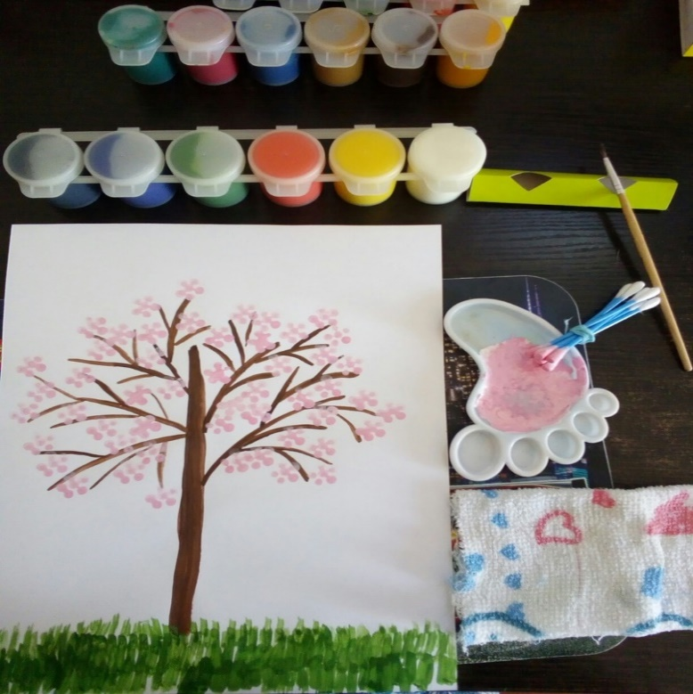

Театрализованная деятельность
"Насекомые весной"
Цель: закрепление выполнения танцевальных движений с помощью игры.
Все насекомые весной просыпаются, расправляют свои крылышки, летают, жужжат, прыгают. Предложите детям побыть в роли насекомых, бабочек, пчелок, божьих коровок, жучков, которые проснулись от зимней спячки и радуются солнышку на полянке. Включите веселую музыку и пусть Ваши ребята повеселятся.

